**Pracovní list 1**

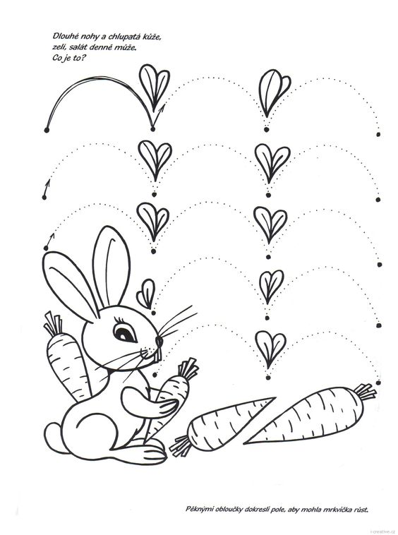

**Pracovní list 2**

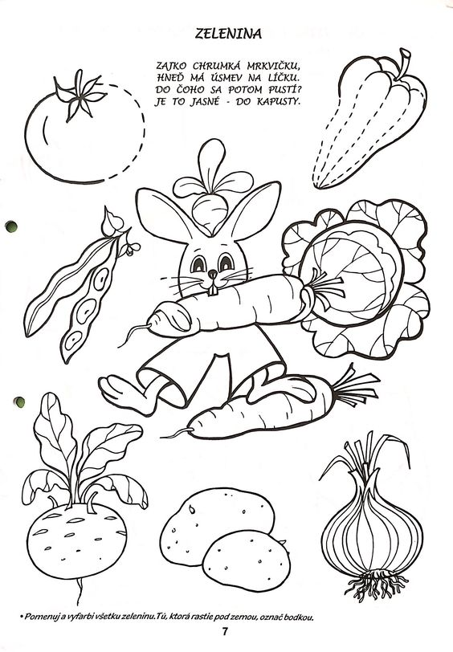

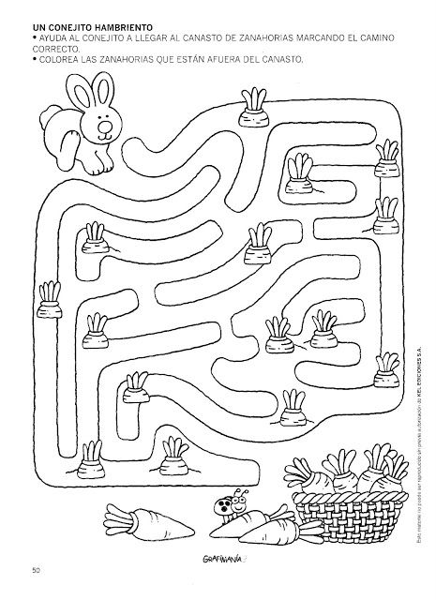

Pracovní list 3

Najdi zajíčkovi cestu ke košíku s mrkvičkami. Nejdřív to zkus jen prstíkem, pak si vezmi zelenou pastelku, nebo tužku.

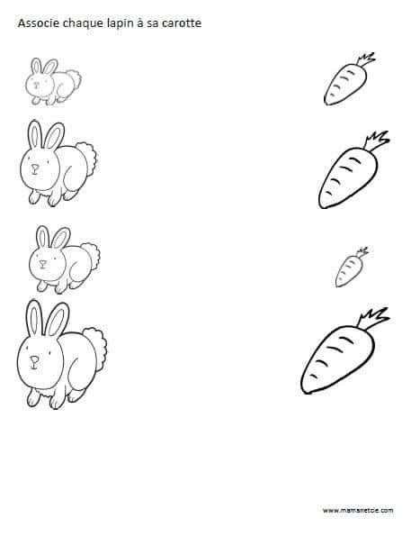

Pracovní list 4

Spoj k sobě zajíčka a mrkvičku podle velikosti – nejmenší zajíček bude mít nejmenší mrkvičku….